**Урок по теме «Угол. Виды углов».**

Автор: Шемякина Наталья Анатольевна,

МБОУ ВМО «Огарковская средняя школа имени М. Г. Лобытова», п. Огарково, Вологодский район.

**Класс 5**

*Тип:* Урок изучения нового материала.

Цель: изучить угол и его виды

Задачи:

*1.Образовательные:*

Организовать повторение понятий ломаная, замкнутая ломаная, луч.

Подобрать задания для самостоятельного осознания учащимися новой темы урока, формулировки цели и задач урока.

Организовать работу учащихся для самостоятельного выведения определения угла, его видов, развёрнутого угла

Научить обозначать и распознавать углы разных видов.

Проверить усвоение нового материала в ходе выполнения и последующей проверки самостоятельной работы.

*2.Развивающие*:

уметь воспринимать, перерабатывать и представлять информацию в словесной, образной и символичной формах;

развивать мышление, речь, память, внимание;

уметь наблюдать, сравнивать и сопоставлять изучаемые явления, делать выводы по результатам, выделять общие признаки;

*3. Воспитательные*:

быть аккуратным, уметь работать в паре, в группе;

воспитание познавательного интереса к предмету;

оценить правильность решения, делать оценку, самооценку.

Ход урока:

**I. Организационный этап**

Здравствуйте, садитесь. Вспомним тему, которую изучали на предыдущем уроке. Повторим.

**II. Актуализация опорных знаний и способов действий**

Работаем в парах. Каждой паре выдается одна й карточек. (На одной карточке четырёхугольник или замкнутая ломаная, на другой незамкнутая ломаная, на третьей – луч).

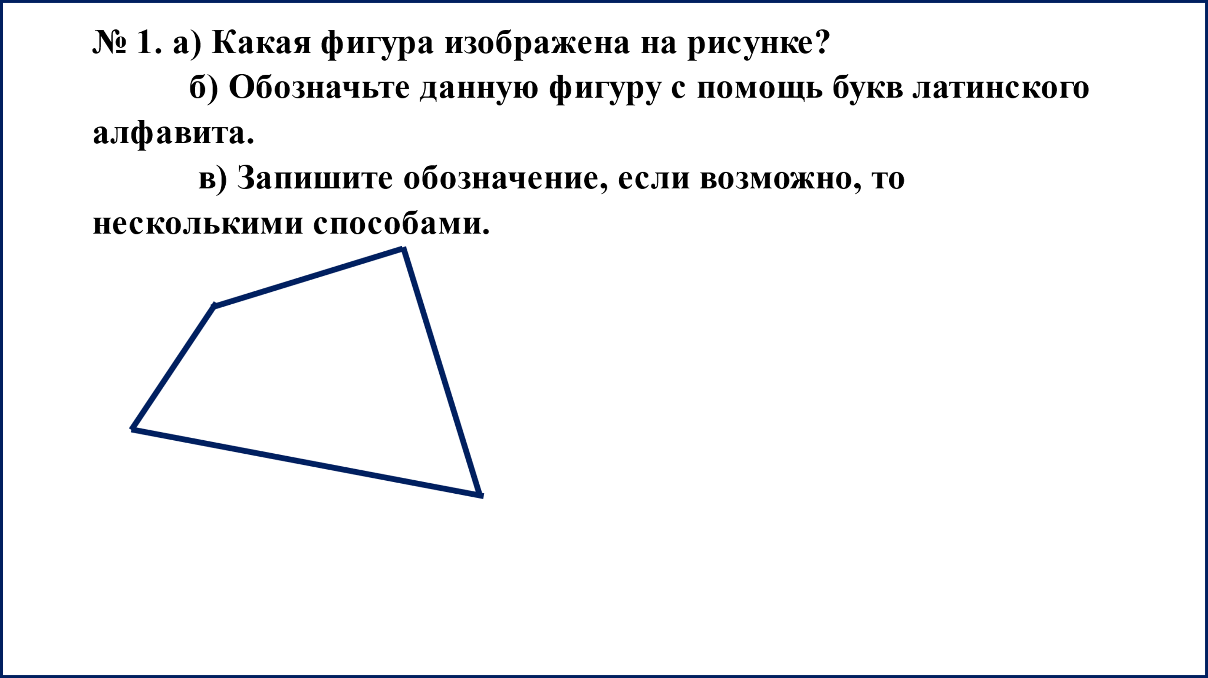

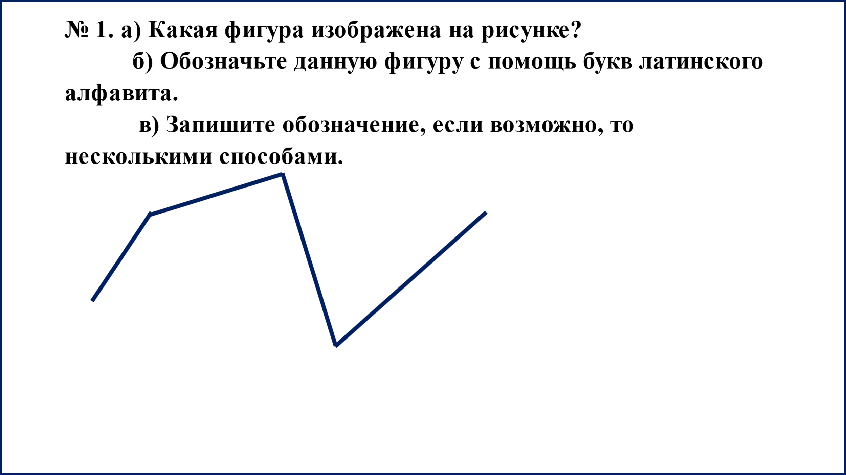

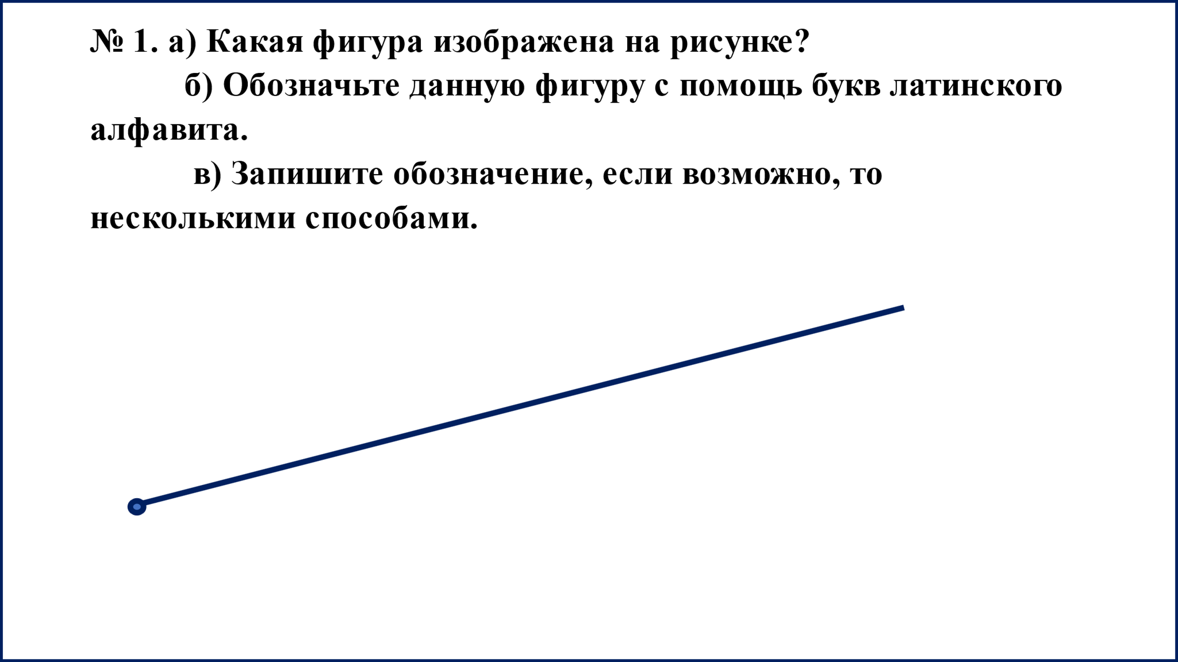

Проверяем, (один у доски) делаем вывод, что каждая из фигур нам знакома, мы умеем их обозначать, записывать и читать названия, что луч фигура строгая, можно единственным образом записать обозначение.

**III. Постановка целей и задач урока, мотивация учебной деятельности**

Работаем устно

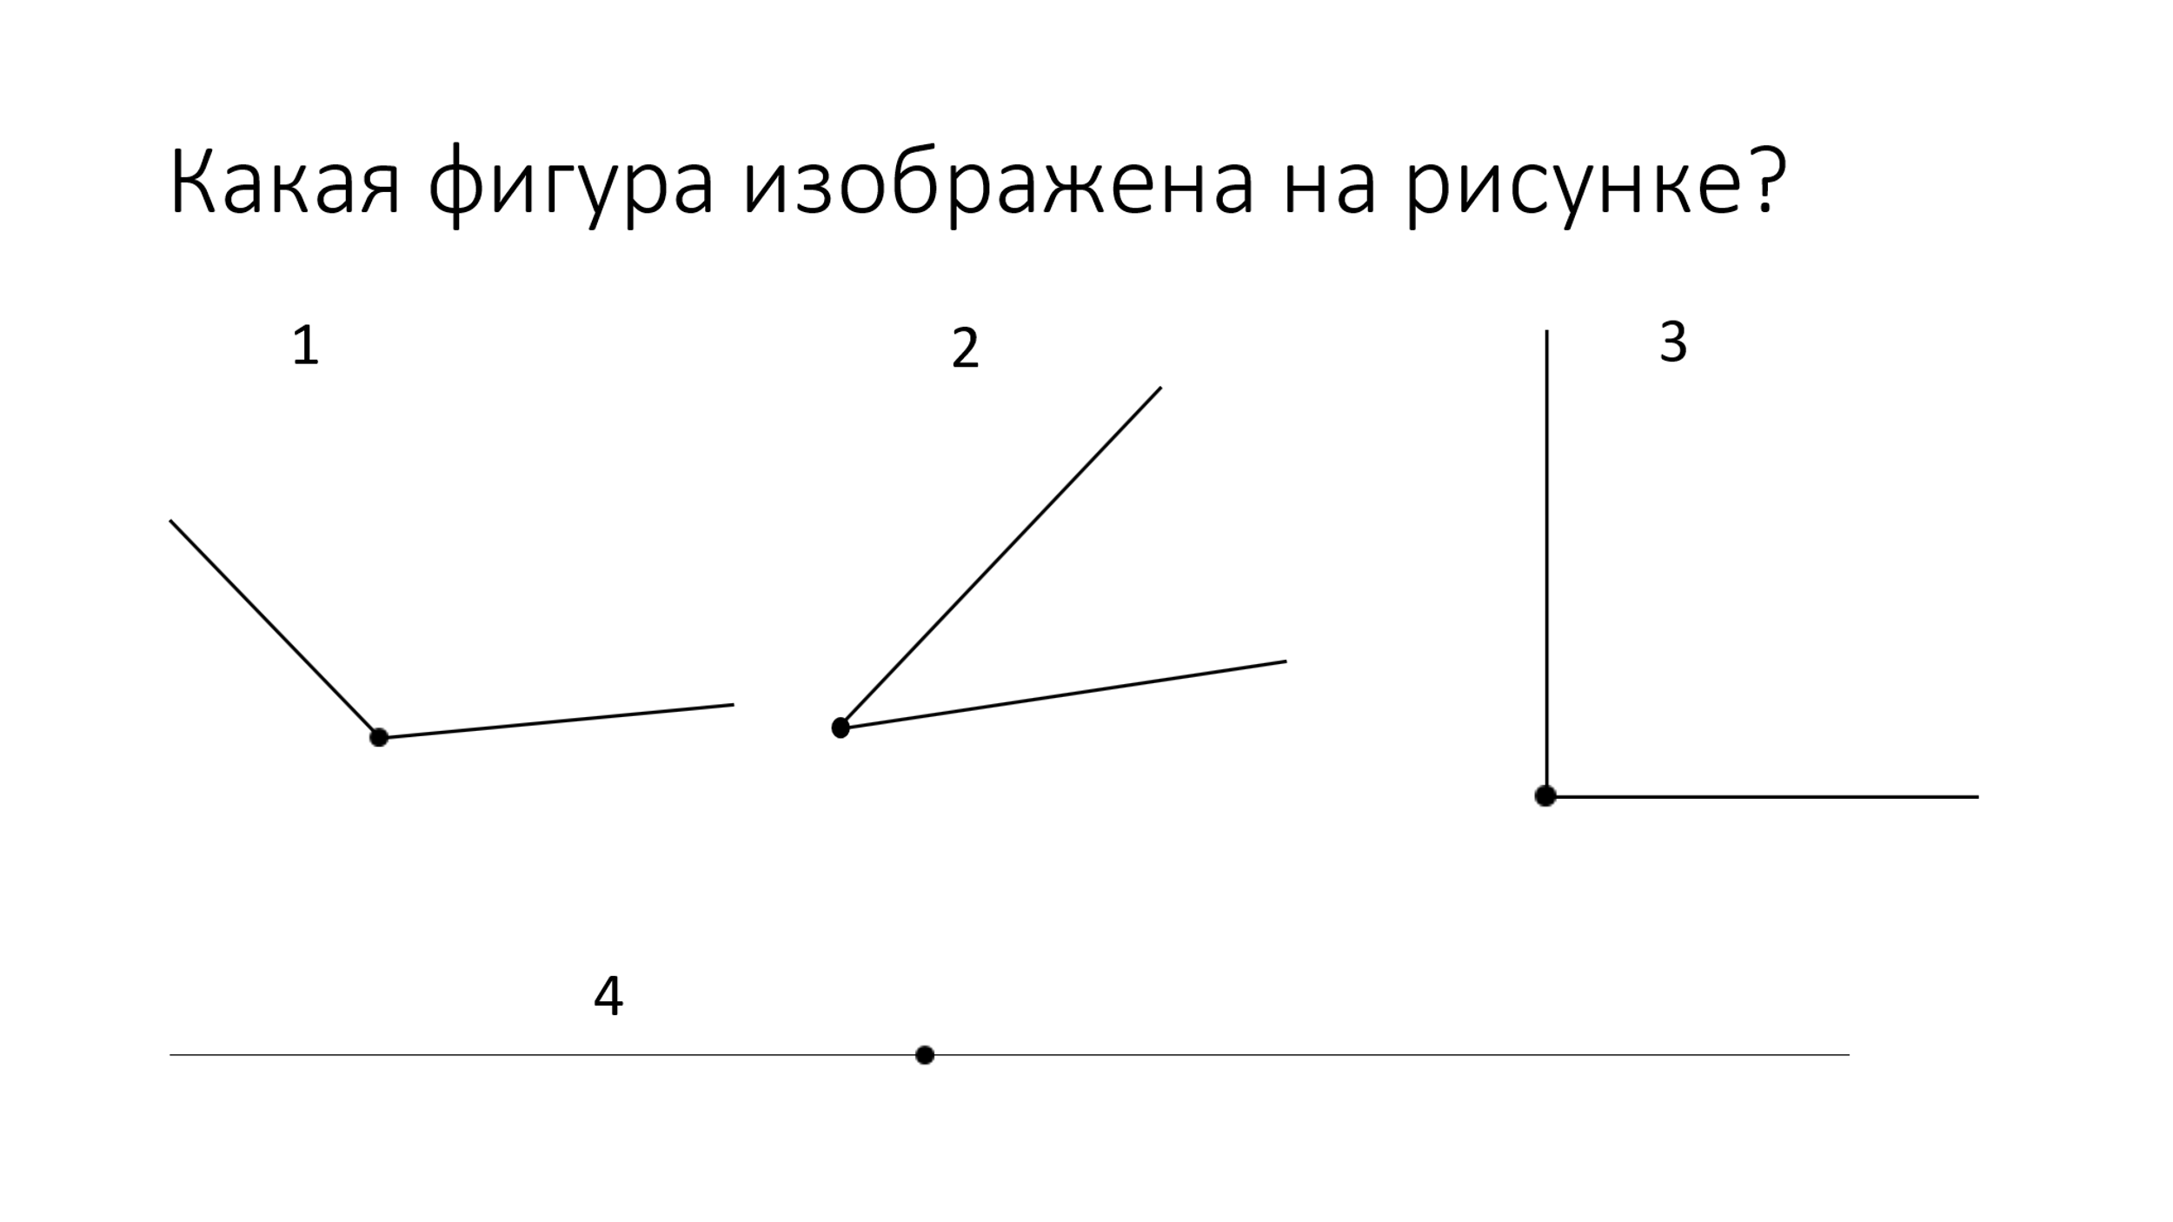

Определяют, что на первом рисунке острый угол, на втором тупой, на третьем – прямой, на последнем – прямая и точка, лежит на прямой.

Каких фигур больше? Какова тема сегодняшнего урока? (Угол и его виды)

Какую цель поставим? (научиться обозначать и распознавать углы)

Какие задачи определим для её достижения?

(Дать определение угла

Научиться обозначать угол

Изучить виды углов

Научиться распознавать углы разных видов

Проверить в ходе самостоятельной работы, как научились обозначать, распознавать углы)

**IV. Первичное усвоение новых знаний**

Приступим к выполнению первой задачи

Работаем в группах (объединяются в группы)

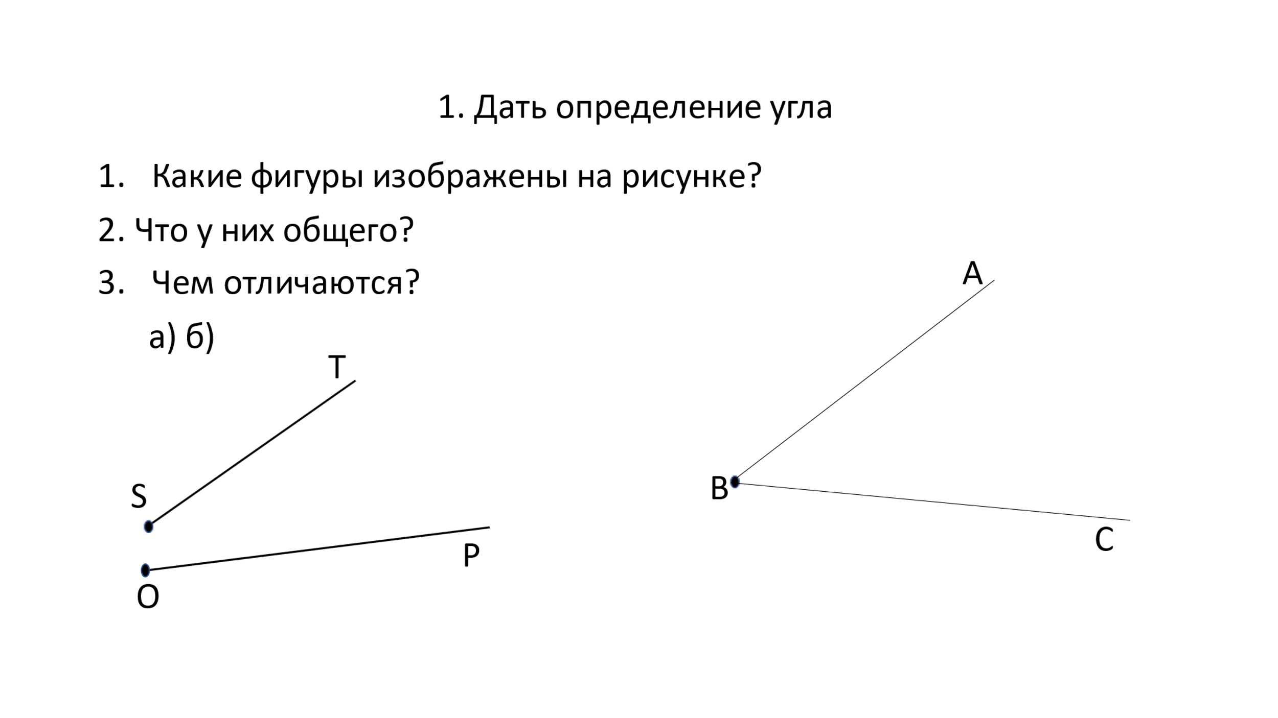

Сделайте выводы и сформулируйте определение угла.

(Делают вывод, что на первом рисунке два луча, а на втором тоже два луча, но выходят из одной точки и тогда получается угол. Формулируют определение угла)

Угол — это фигура, состоящая из двух лучей, имеющих общее начало.

Лучи называют сторонами угла, а общее начало – вершиной угла.

Начертите угол, такой как на рисунке. Обозначают угол тремя большими латинскими буквами - угол АВС или угол СВА, при этом вершина угла должна быть в середине. Угол может быть назван и по его вершине – угол В. Для обозначения угла используют знак угла, предложенный французским математиком Пьером Эригоном. (Подписывают на своем рисунке вершину, стороны, названия угла, с использованием знака угол)

**V. Первичная проверка понимания нового материала**

По рисунку называют угол, его стороны и вершину

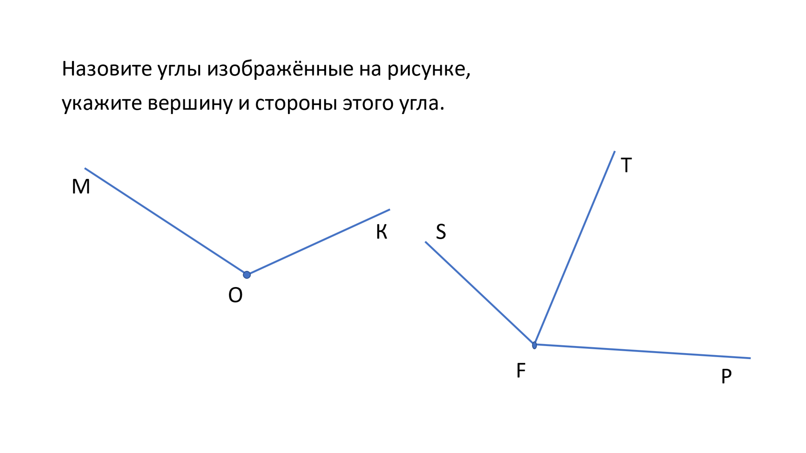

В тетради (один ученик у доски)

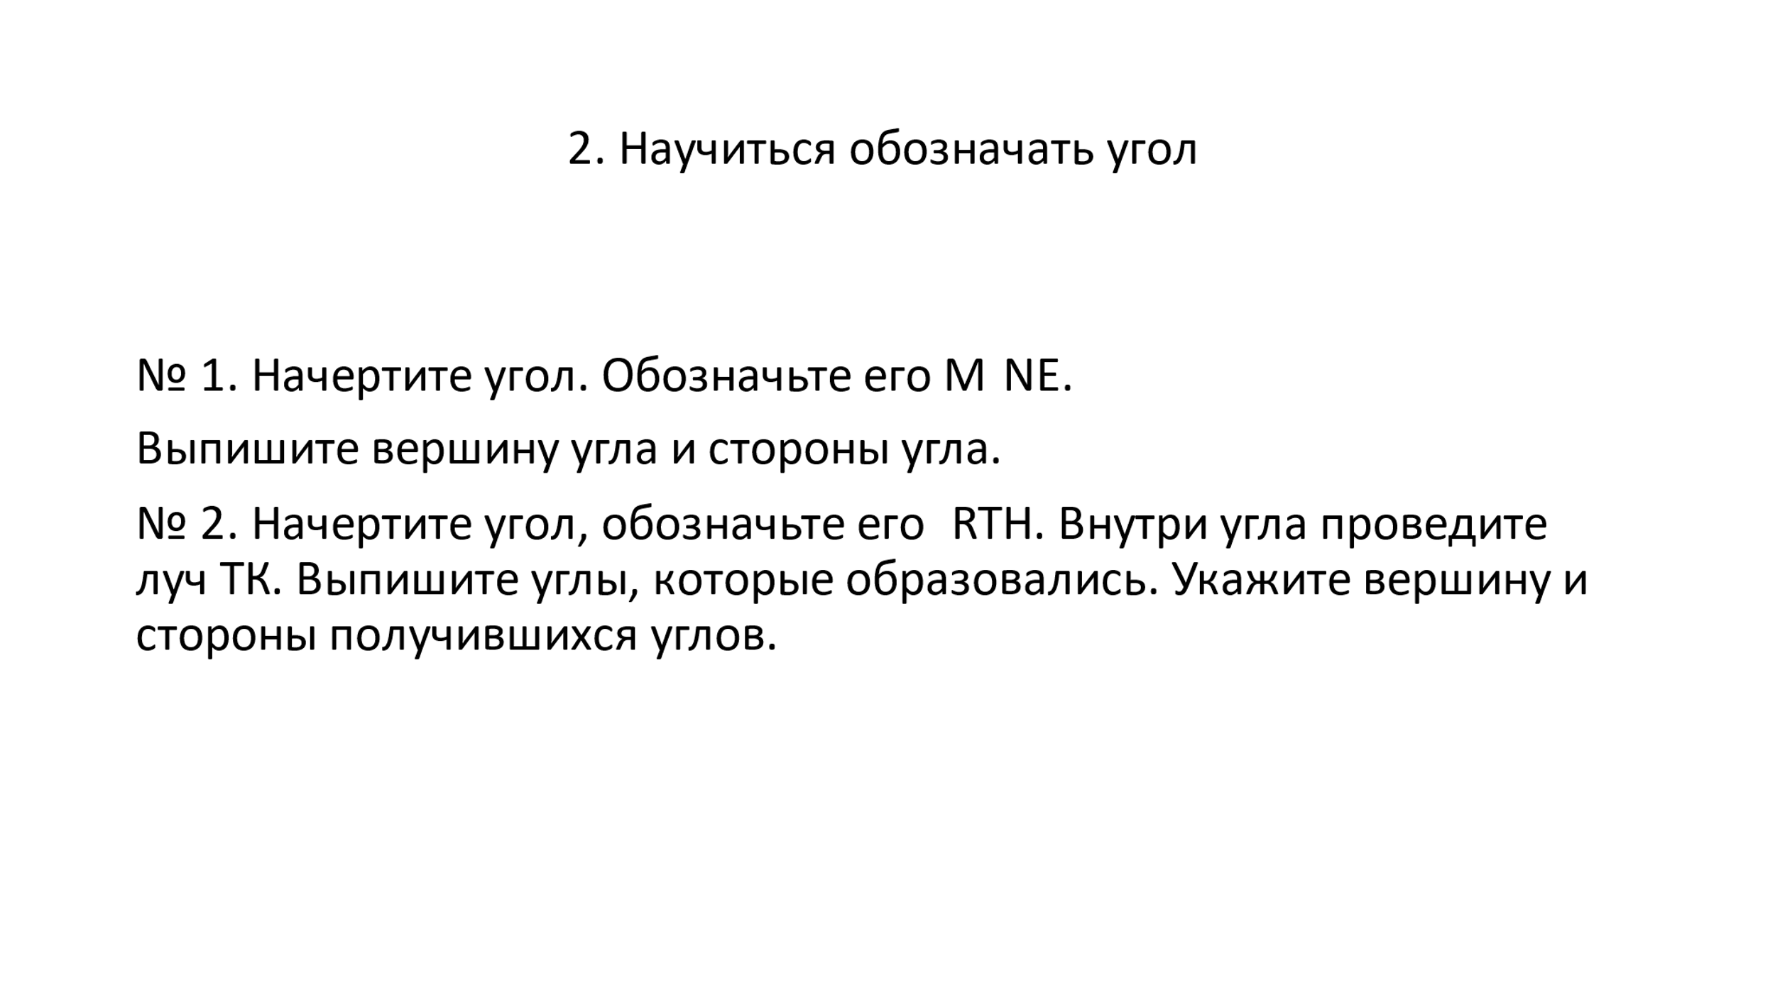

Переходим к третьей поставленной задаче. Определите вид угла АСВ.

(Это угол прямой) Прямой угол очень важный и часто встречающийся. В классе много прямых углов, покажите. Следующий угол МНК? (Острый) Угол EDQ? (это тупой угол)

А на последнем рисунке как думаете угол? (высказывают своё мнение)

Беру в руки два карандаша, карандаши – это лучи, показываю с их помощью острый угол. Какой угол видите? (Острый) Разворачиваю карандаши дальше – прямой, разворачиваю дальше – тупой, развернула до конца, до прямой. Какой угол получился? (Развёрнутый)

Изобразите в тетради развёрнутый угол SLT. Лучи LS и LT называют дополнительными, они дополняют друг друга до прямой. Угол образованный двумя дополнительными лучами называют развёрнутым.

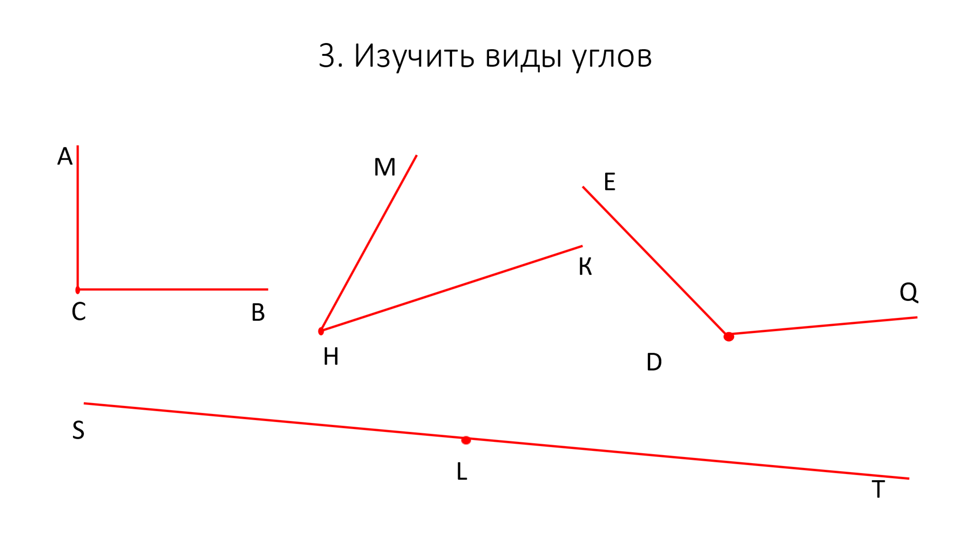

Переходим к следующей задаче: научиться распознавать углы разных видов.

Физкультминутка: показываю карандашами угол,

если он острый, то руки за голову – локотки показывают острый угол,

если прямой, то согнуть руки в локтях, показывая прямой угол повернуться влево, вправо,

если развёрнутый, то руки в стороны и потянуться,

если тупой, то правую руку вверх и наклониться влево, потом левую руку вверх и наклониться вправо.

**IV. Первичное усвоение новых знаний**

Отдохнули, садитесь. На доске у меня печатными буквами написано слово уголки.

Покажите развёрнутый, тупой, прямой, острый углы.

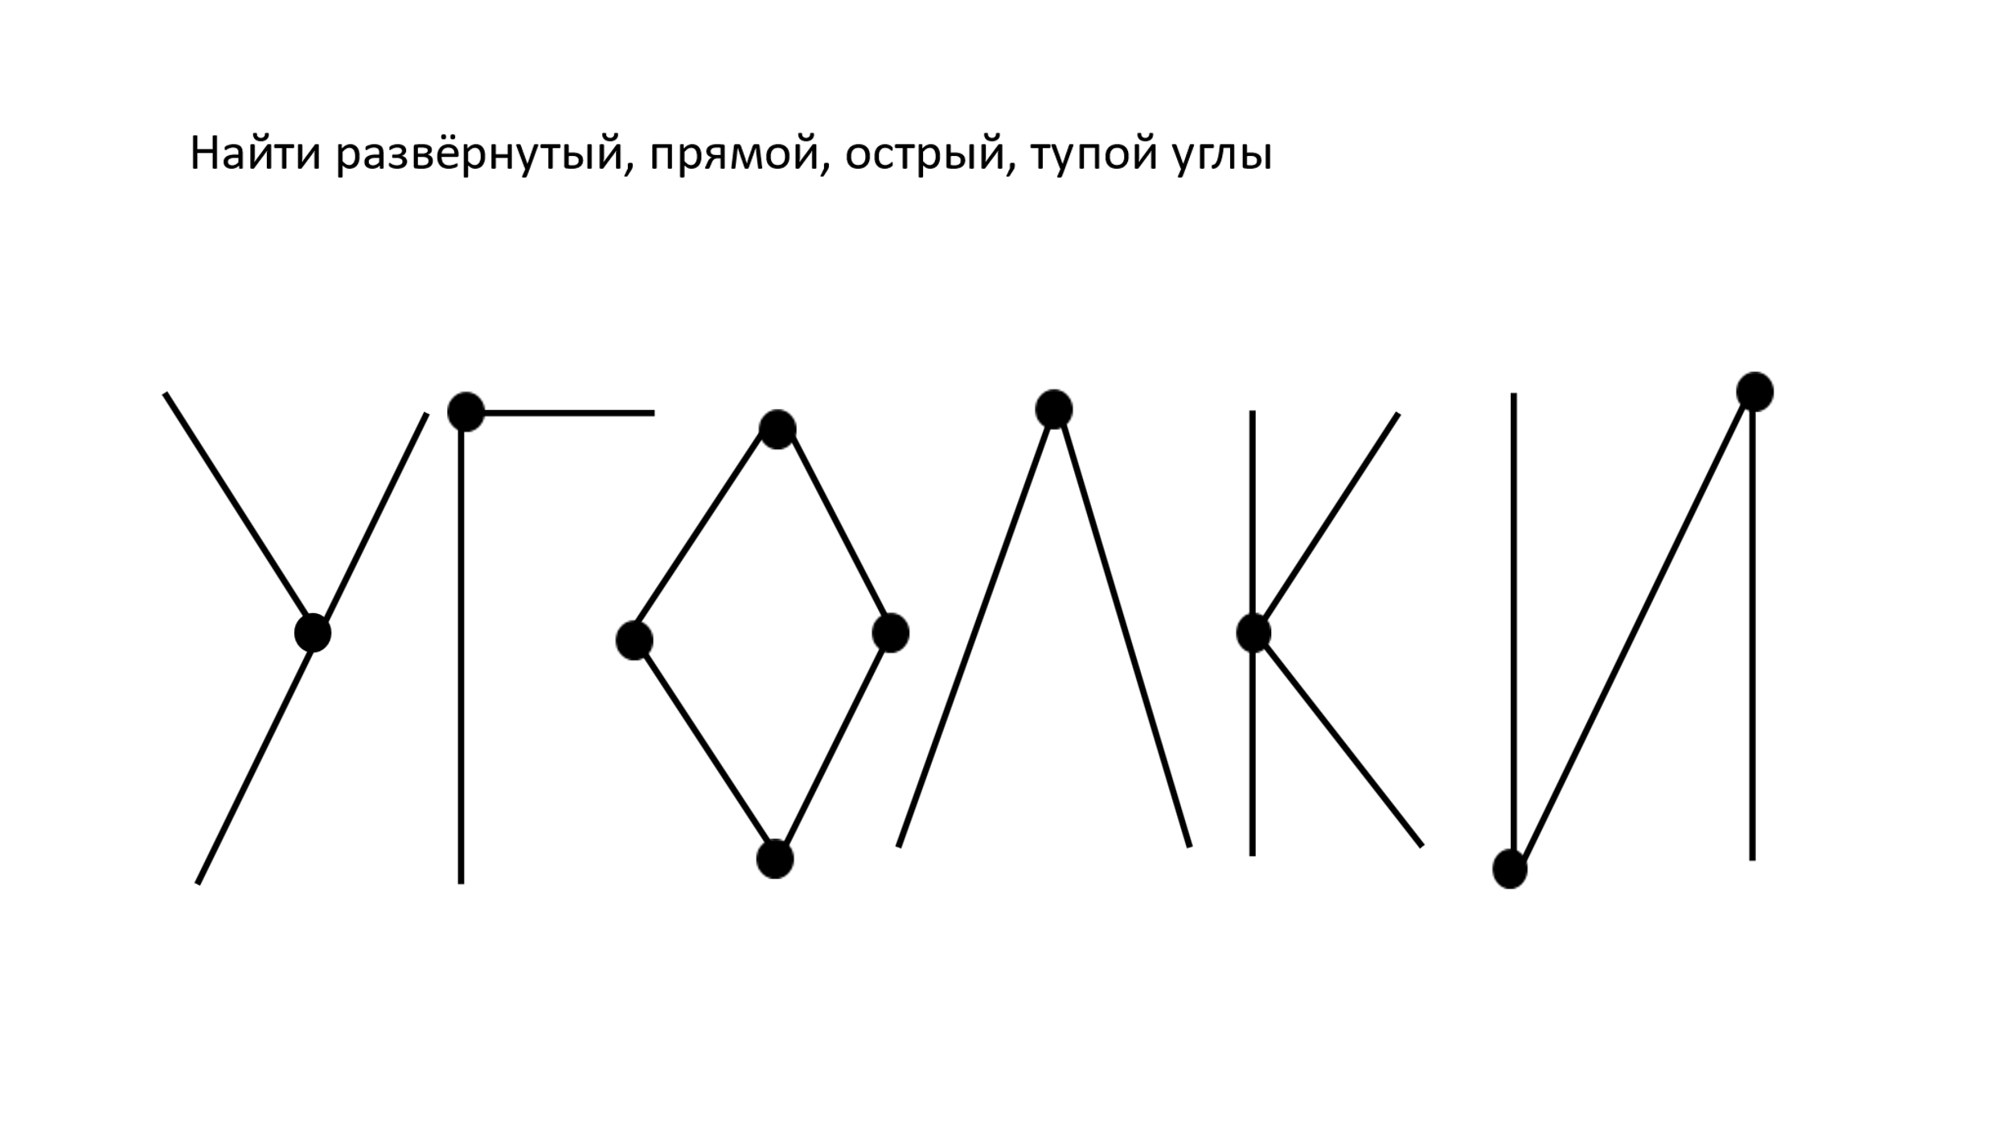

По рисунку выпишите углы развёрнутый, тупой, прямой, острый в четыре столбика.

Кому трудно можно работать в парах.

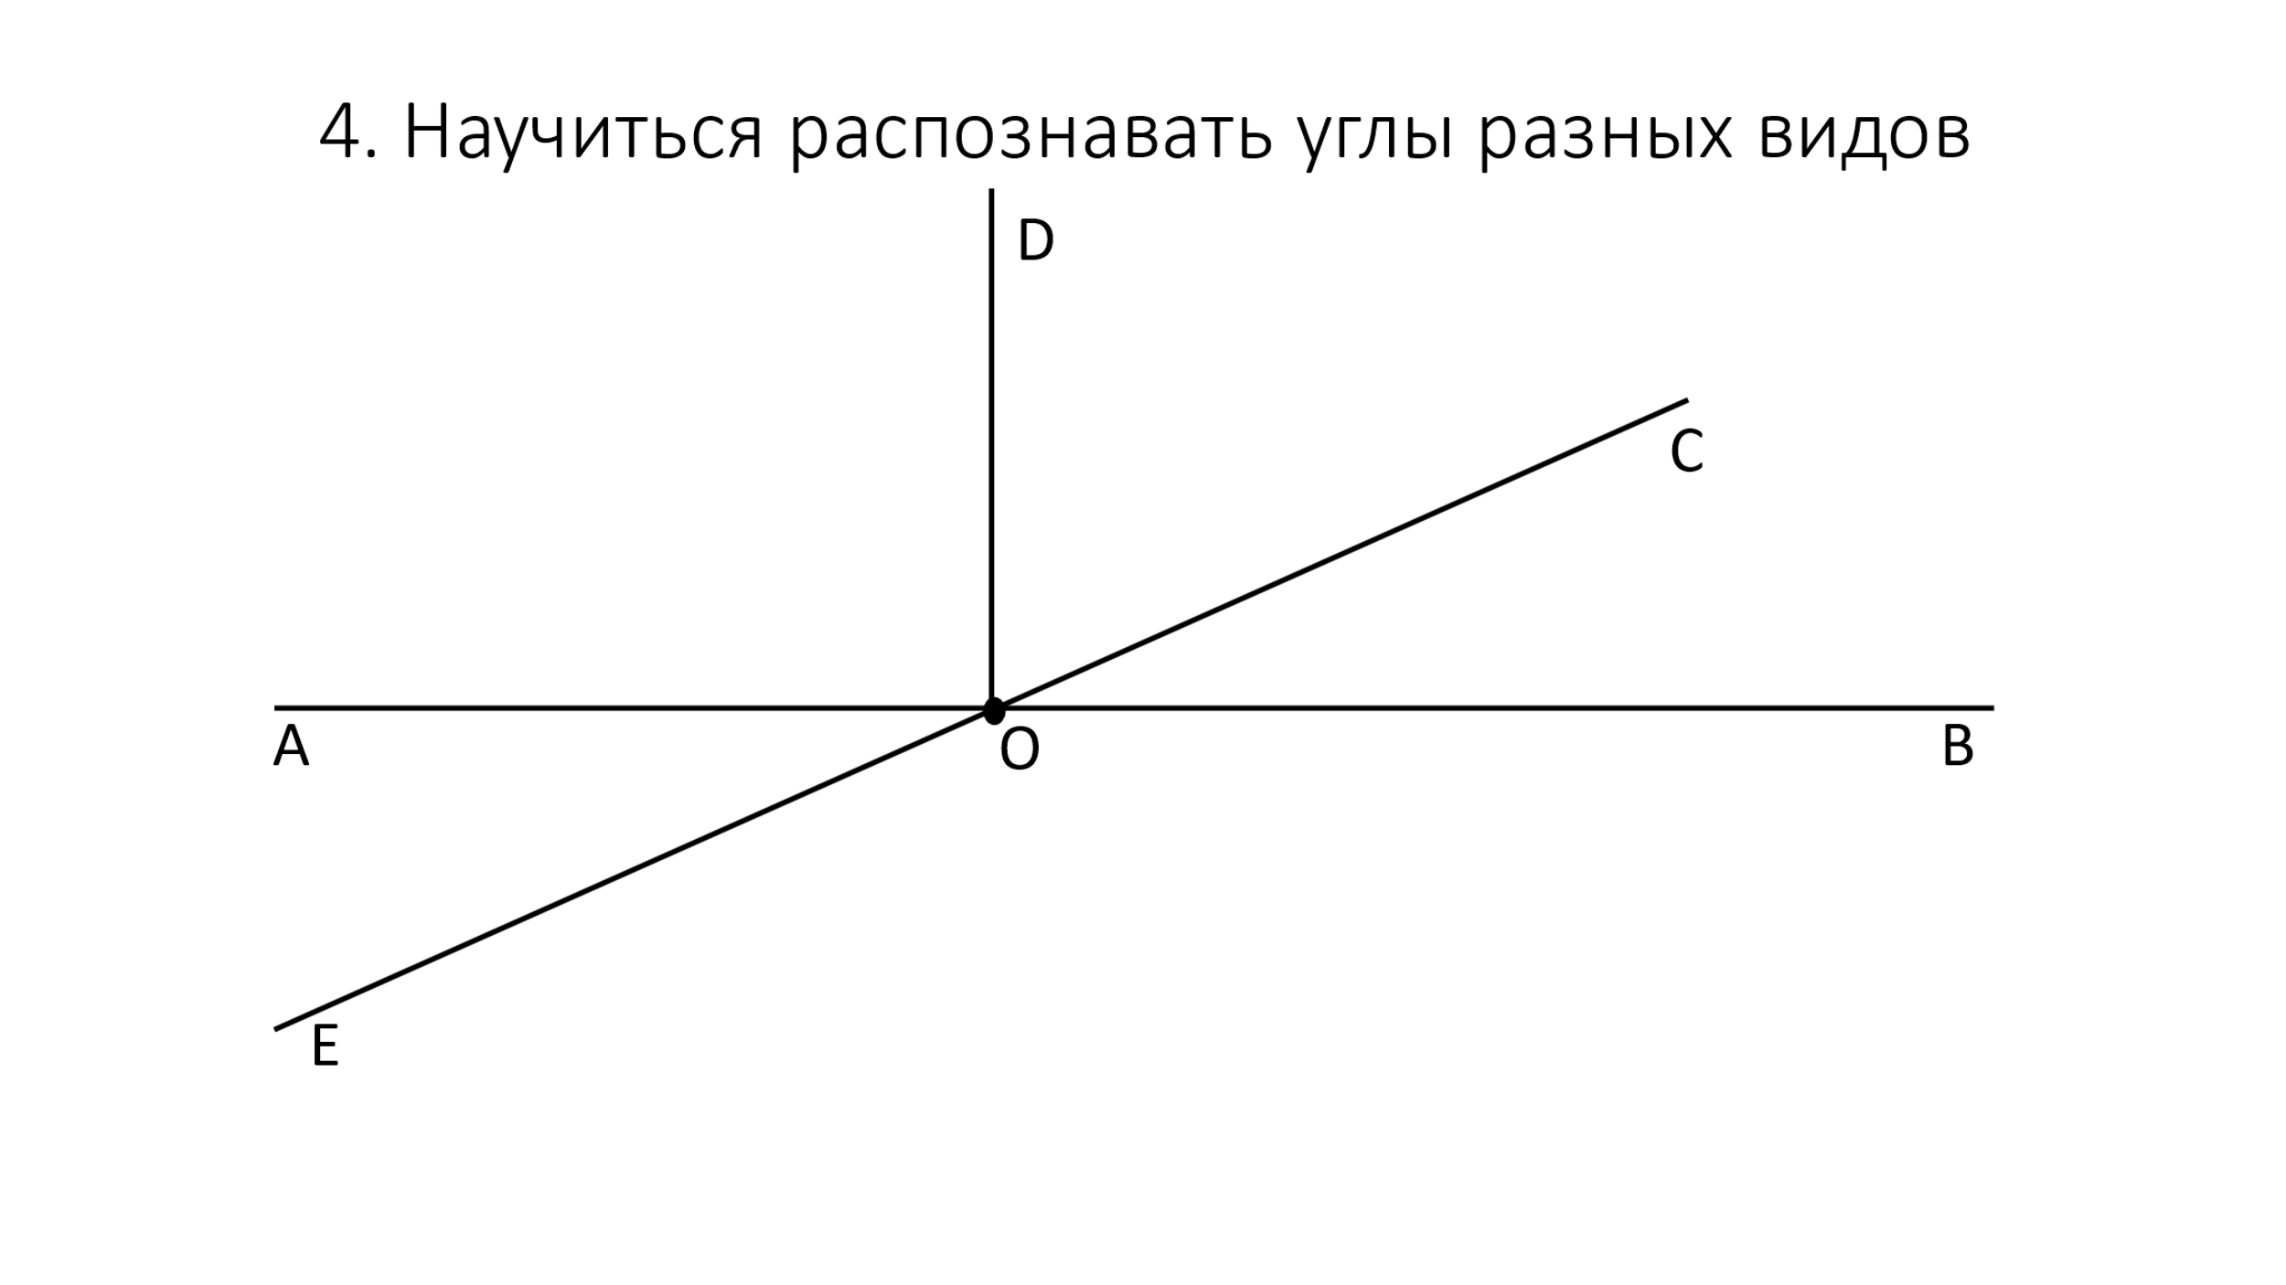

Четыре человека выписывают у доски и проверяем.

**VII. Проверка усвоения нового материала**

Осталась последняя задача: проверить в ходе самостоятельной работы, как научились обозначать, распознавать углы.

Работаем по вариантам на карточках.





Проверяем в парах, поменявшись тетрадями.

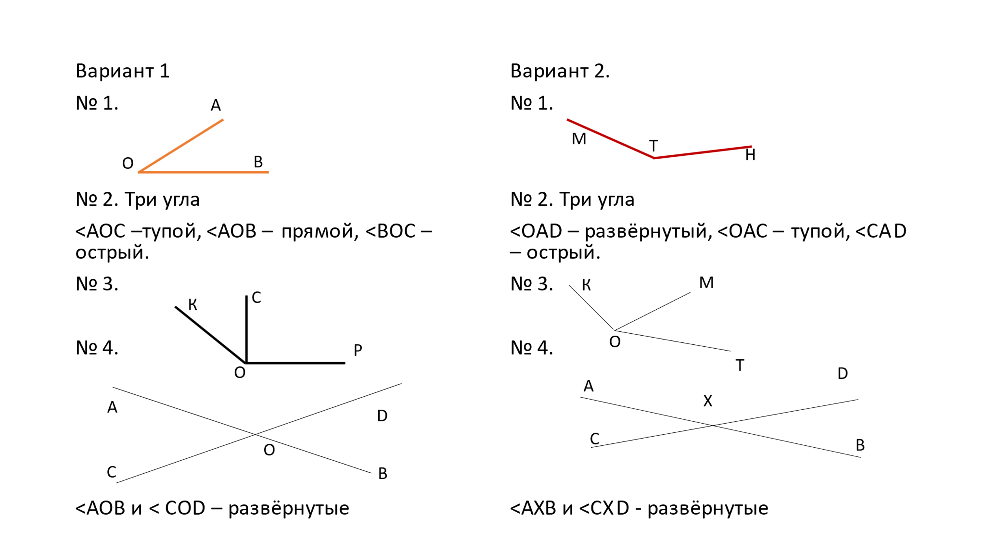

**VIII. Информация о домашнем задании и инструктаж по его выполнению**

Запишите домашнее задание: выучить определения, 1.94,1.120, 1.124 (б, в).

На карточке найти, выделить цветом и обозначить углы.

Красным – развернутый угол

Синим – острый угол

Зелёным – тупой угол

Жёлтым – прямой угол

**IX. Рефлексия**

Подведём итог.

Какова тема сегодняшнего урока? Какова была цель? Все ли поставленные задачи выполнены?

Спасибо за работу!